项目名称：中国科学技术大学附属第一医院（安徽省立医院）会议办公用品（皮革会议夹、杯垫、纸巾盒）比选采购项目（医工）
项目编号：24AT46033501859
数 量：采购期限3年
技术参数：
1、会议中心日常办会使用
2、皮革；黑色
3、规格：会议夹（约24*34cm）、会议杯垫（约24*10cm）、纸巾盒（约20*12*8.5cm）
4、特征：（1）会议夹与会议杯垫长度保持一致对齐；（2）会议杯垫左侧带小方盒，不带笔槽。具体见附件图
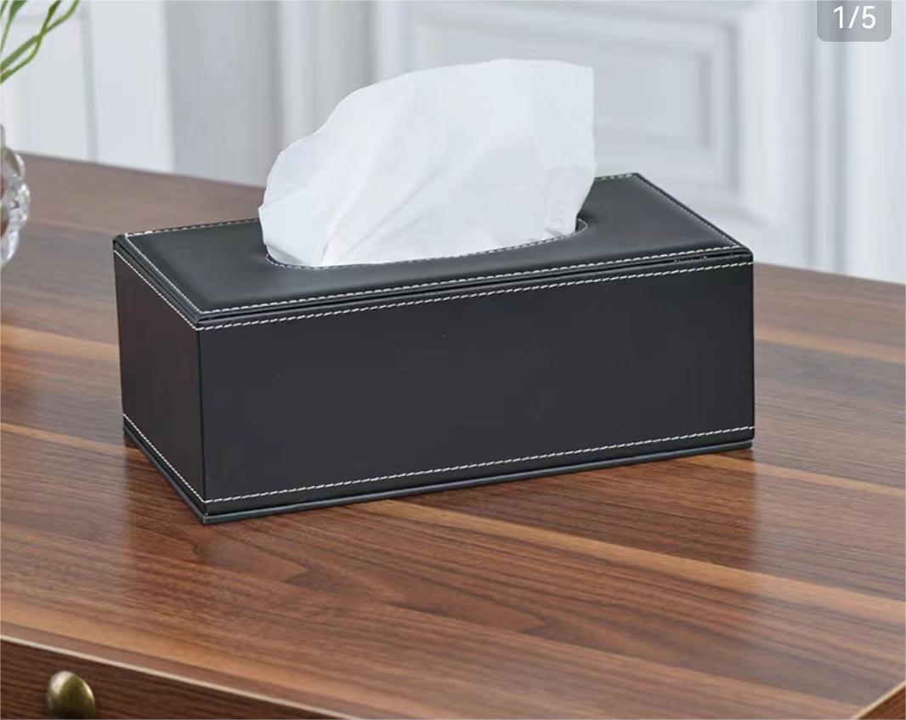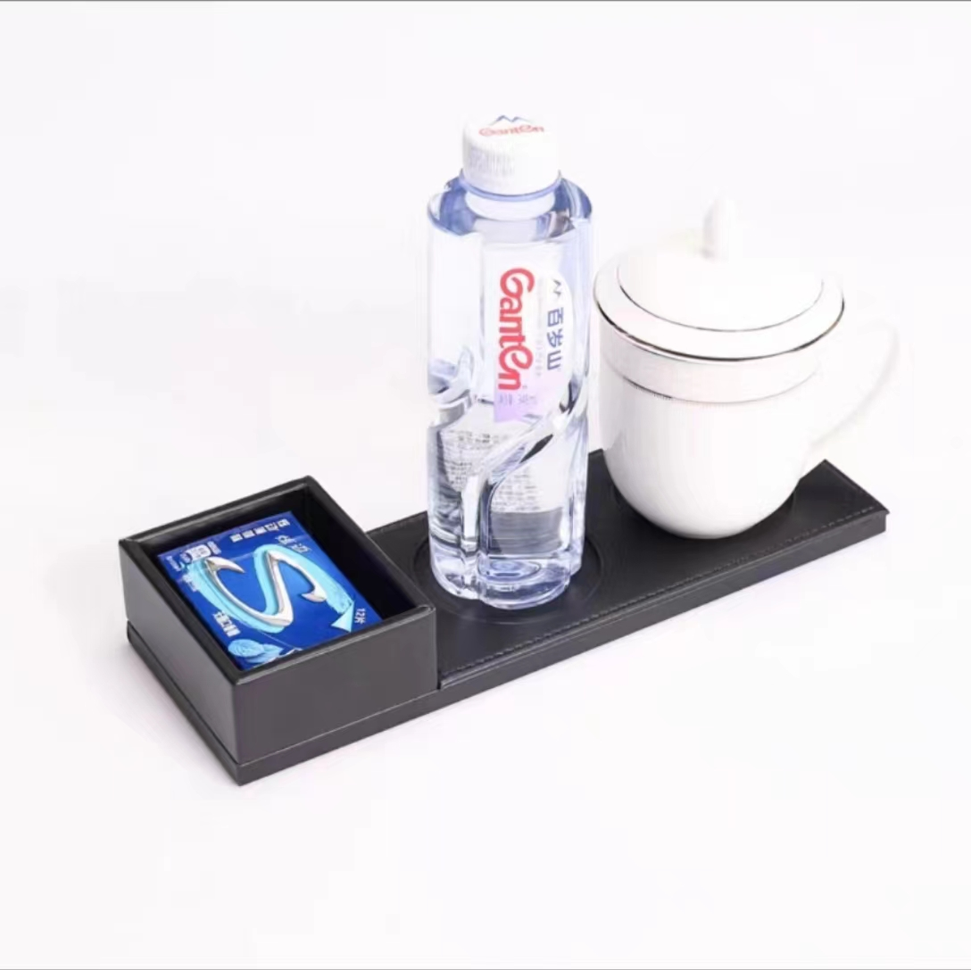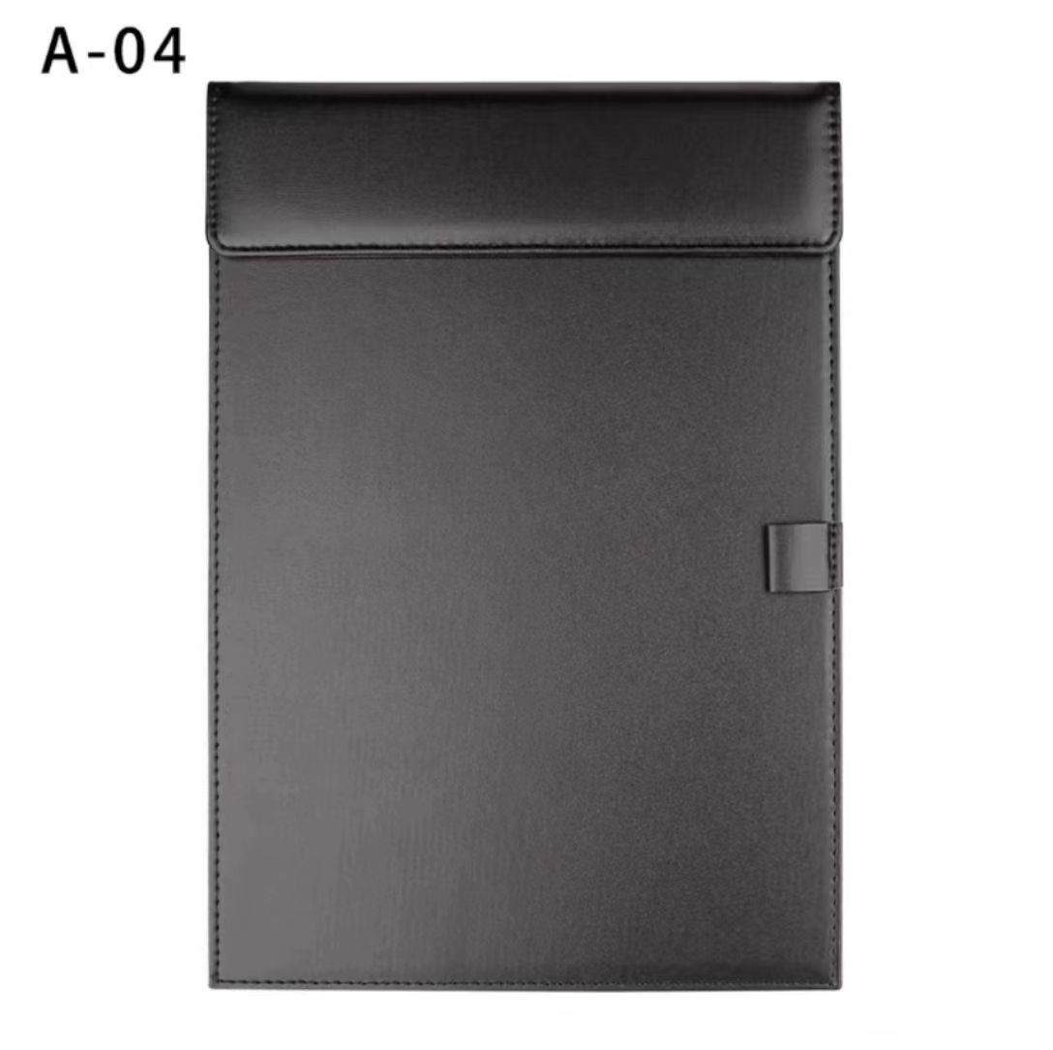
5、logo按医院要求定制。

